**胶  评**



**一、数据跟踪：**

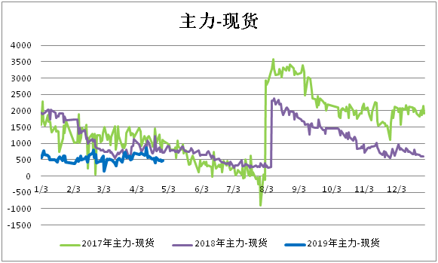

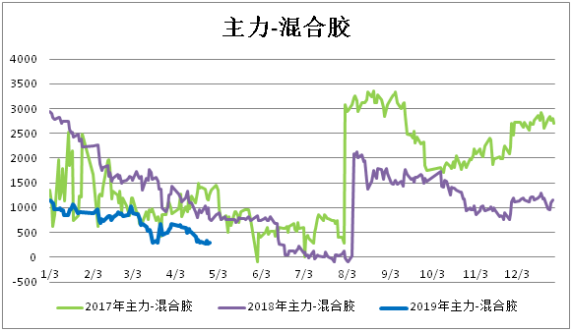

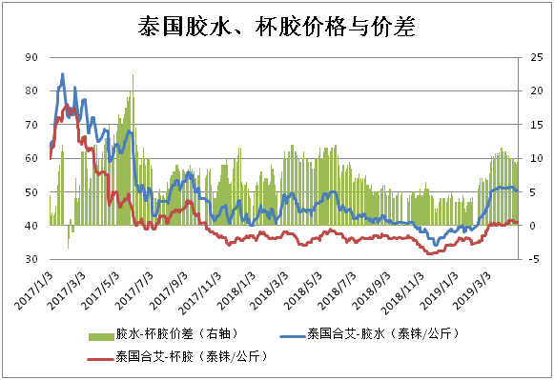

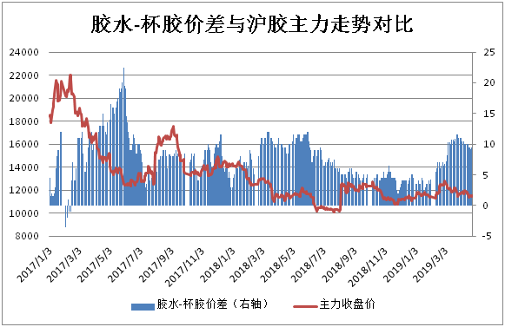

**二、简评：**

本周橡胶走势延续弱势震荡，主力围绕11500附近盘整，盘面多空分歧较大，基本面乏善可陈，目前橡胶利空因素主要基于供应预期释放和下游需求低迷，贸易环节高库存难以缓解是持续性压力，期现价差收窄回归，橡胶主力大幅下跌概率也不大，接下来沪胶或以窄幅震荡为主。

**免责声明：本研究报告由金鹏经济研究所提供，其中观点仅代表分析师个人观点，出现的价位及操作建议仅体现分析师个人分析思路，分析师力求报告内容所述信息的可靠、准确及完整，但不保证报告所述信息及结论的准确性。本报告所提出的观点、结论和建议仅供投资者参考，不能当然作为投资研究决策的依据，也不能成为本公司承担明示或暗示的道义或法律责任的依据。**